Foto-Video

- Findet alle Fotos im Tauschverzeichnis der Klasse 3a. Schaut sie euch an.

- Speichert alle Fotos in meine Dateien in einem Ordner eurer Wahl. Gebt ihm einen sinnvollen Namen. Merkt euch diesen Speicherplatz (z.B.: Computer AG => Fotos).

- Sortiert die guten Fotos aus. Entscheidet, welche ihr für das Foto-Video verwenden wollt. Das ist schwerer, als ihr denkt.

- Erstellt ein Foto-Video mit dem Programm: Movie Maker. So funktioniert es:

  - Startet das Programm Movie Maker:

2. Hier Movie Maker eingeben.
3. Doppelklick auf diese Zeile.

1. Klick auf „alle Programme.“

  - Fügt Fotos hinzu. Gebt dem Video einen Titel.
  - Jetzt bringt ihr die Bilder dazu, sich zu bewegen. Das geht so: (1.- 3.)
- 5. 2. 3.
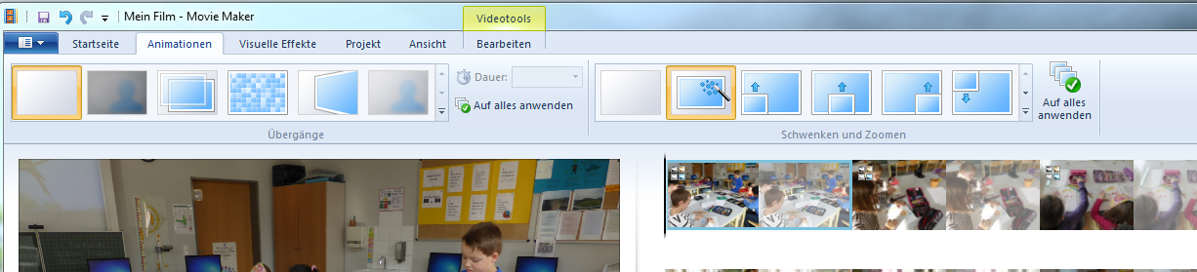
4.....

  - Findet einen passenden Übergang zwischen den Fotos. (4.) Auch „Auf alles anwenden“ anklicken (5)!

  - Findet passende Musik zu den Fotos im Tauschverzeichnis der Klasse 3a und fügt sie ein.

- Präsentiert euer Foto-Video den Schülerinnen und Schülern der Klasse.

